第一部分：分片集群(sharding cluster)介绍
sharding cluster这是一种可以水平扩展的模式，在数据量很大时特给力，实际大规模应用一般会采用这种架构去构建monodb系统。
要构建一个 MongoDB Sharding Cluster，需要三种角色：
片(Shard Server)：mongod 实例，用于存储实际的数据块，实际生产环境中一个shard server角色可由几台机器组个一个relica set承担，防止主机单点故障
配置服务器(Config Server)：mongod 实例，存储了整个 Cluster Metadata，其中包括 chunk 信息。
路由器进程(Route Server)：mongos 实例，前端路由，客户端由此接入，且让整个集群看上去像单一数据库，前端应用可以透明使用。
Sharding架构图：
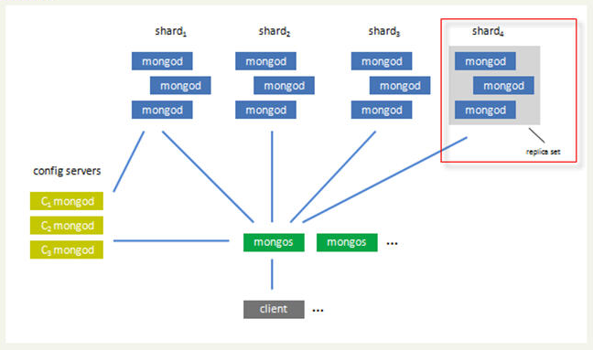
本例架构示例图：
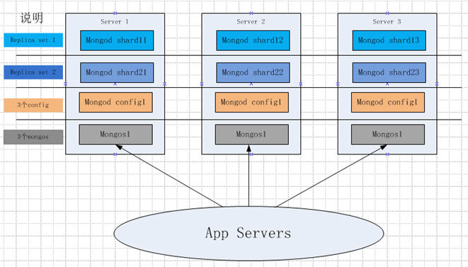
注：
配置集群环境的服务器之间时间必须要同步，否则搭建配置服务器时报错，如下图所示：
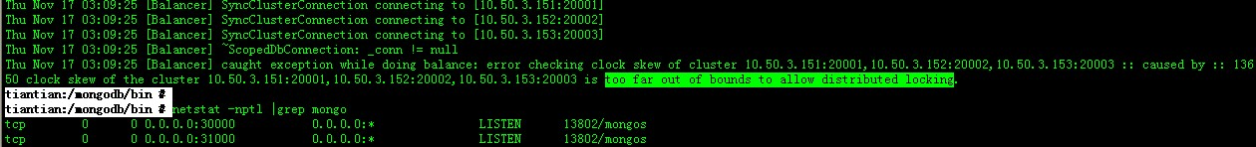
第二部分：分片集群搭建
主机 | IP | 端口信息
Server1 | 10.50.3.151 | mongod shard11:27017  mongod shard21:27018  mongod config1:20000  mongs1:30000
Server2 | 10.50.3.152 | mongod shard12:27017  mongod shard22:27018  mongod config2:20000  mongs2:30000
Server3 | 10.50.3.153 | mongod shard13:27017  mongod shard23:27018  mongod config3:20000  mongs3:30000

准备工作
下载mongodb-linux-i686-2.0.1.tgz将其放入各个服务器的根目录
Server1:
tar xzvf mongodb-linux-i686-2.0.1.tgz
mv mongodb-linux-x86_xxx.tgz mongodb
cd /mongodb
mkdir –p data/shard11
mkdir –p data/shard21
mkdir –p data/config

Server2:
tar xzvf mongodb-linux-i686-2.0.1.tgz
mv mongodb-linux-x86_xxx.tgz mongodb
cd /mongodb
mkdir –p data/shard12
mkdir –p data/shard22
mkdir –p data/config

Server3:
tar xzvf mongodb-linux-i686-2.0.1.tgz
mv mongodb-linux-x86_xxx.tgz mongodb
cd /mongodb
mkdir –p data/shard13
mkdir –p data/shard23
mkdir –p data/config

配置 relica sets
配置shard1所用到的repliica sets
Server1:
cd /mongodb/bin
./mongod --shardsvr --replSet shard1 --port 27017 --dbpath /mongodb/data/shard11 --oplogSize 100 --logpath /mongodb/data/shard11.log --logappend --fork

Server2:
cd /mongodb/bin
./mongod --shardsvr --replSet shard1 --port 27017 --dbpath /mongodb/data/shard12 --oplogSize 100 --logpath /mongodb/data/shard12.log --logappend --fork

Server3:
cd /mongodb/bin
./mongod --shardsvr --replSet shard1 --port 27017 --dbpath /mongodb/data/shard13 --oplogSize 100 --logpath /mongodb/data/shard13.log --logappend --fork

初始化replica set
用mongo连接其中一个mongod，执行
./mongo 10.50.3.151:27017
> use admin
> config = {_id: 'shard1', members: [{_id: 0, host: '10.50.3.151:27017'},{_id: 1, host: '10.50.3.152:27017'},{_id: 2, host: '10.50.3.153:27017'}]}
> rs.initiate(config)

配置shard2用到的replica sets
Server1:
cd /mongodb/bin
./mongod --shardsvr --replSet shard2 --port 27018 --dbpath /mongodb/data/shard21 --oplogSize 100 --logpath /mongodb/data/shard21.log --logappend --fork

Server2:
cd /mongodb/bin
./mongod --shardsvr --replSet shard2 --port 27018 --dbpath /mongodb/data/shard22 --oplogSize 100 --logpath /mongodb/data/shard22.log --logappend --fork

Server3:
cd /mongodb/bin
./mongod --shardsvr --replSet shard2 --port 27018 --dbpath /mongodb/data/shard23 --oplogSize 100 --logpath /mongodb/data/shard23.log --logappend --fork

初始化replica set
用mongo连接其中一个mongod，执行
./mongo 10.50.3.151:27018
>use admin
>config = {_id: 'shard2', members: [{_id: 0, host: '10.50.3.151:27018'},{_id: 1, host: '10.50.3.152:27018'},{_id: 2, host: '10.50.3.153:27018'}]}
>rs.initiate(config)

配置config server
Server1:
cd /mongodb/bin
./mongod --configsvr --dbpath /mongodb/data/config --port 20000 --logpath /mongodb/data/config.log --logappend --fork

Server2:
cd /mongodb/bin
./mongod --configsvr --dbpath /mongodb/data/config --port 20000 --logpath /mongodb/data/config.log --logappend --fork

Server3:
cd /mongodb/bin
./mongod --configsvr --dbpath /mongodb/data/config --port 20000 --logpath /mongodb/data/config.log --logappend --fork

配置mongs
在server1,server2,server3上分别执行：
./mongos --configdb "10.50.3.151:20000,10.50.3.152:20000,10.50.3.153:20000" --port 30000 --chunkSize 200 --logpath /mongodb/data/mongos.log --logappend --fork

连接到其中一个mongos进程，并切换到admin数据库做以下配置
./mongo 10.50.3.151:30000/admin
>db.runCommand({addshard:"shard1/10.50.3.151:27017,10.50.3.152:27017,10.50.3.153:27017",name:"s1",maxsize:20480})
>db.runCommand({addshard:"shard2/10.50.3.151:27018,10.50.3.152:27018,10.50.3.153:27018",name:"s2",maxsize:20480})
可以通过db.runCommand("listShards", 1)命令查看，创建情况。

激活数据库分片
假设存在db_test库，库中存在集合wlb_orders
连接到其中一个mongos进程，并切换到admin数据库做一下配置
./mongo 10.50.3.151:30000
>use admin
>db.runCommand( { enablesharding : "db_test"})
>db.runCommand({ shardcollection: "db_test.Media", key: {"_id":1 }})

其中db.runCommand( { enablesharding : "db_test"})命令让数据库跨shard，如果不执行这步，数据库只会存放在一个shard，一旦激活数据库分片，数据库中不同的collection将被存放在不同的shard上，但一个collection仍旧存放在同一个shard上，要使单个collection也分片，还需单独对collection执行db.runCommand({ shardcollection: "db_test. Media", key: {"_id":1 }})命令。

数据库备份与恢复
热备份：
mongodump -h 10.50.3.151:30000 -d db_test -o /mongodb/backup

备份恢复：
mongorestore -h 10.50.3.151:30000 --directoryperdb /mongodb/backup/db_test

